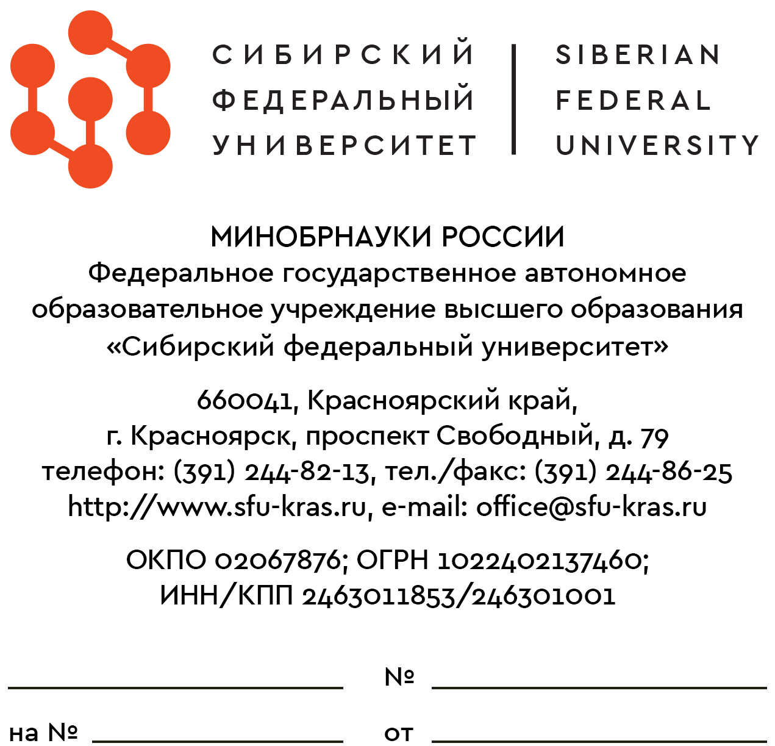

АНКЕТА

Фамилия, имя, отчество
Пол (муж / жен)
Дата месяц и год рождения
Место рождения
Гражданство
Сведения о предыдущем образовании (тип учебного заведения: школа, колледж, институт, лицей, техникум, иное; официальное название учебного заведения и год окончания)
Адрес места проживания
Адрес места регистрации
Телефон и e-mail
Паспортные данные (вид документа, серия и номер, кем выдан, дата выдачи)
СНИЛС
ИНН

_________________ ____________ / _______________
дата подпись инициалы, фамилия

